实验编号： 5 Android移动应用开发 实验报告 年 月 日
计算机科学学院 2024级2班 实验名称：RecyclerView翻牌游戏应用
姓名：陈浩然 学号：2024110203 指导老师：李贵洋 实验成绩：____

实验五 RecyclerView翻牌游戏应用
GitHub：https://github.com/chaoran149-netizen/Android-Experiment-5
- 实验目的及要求
1、实验目的
(1) 掌握Android RecyclerView以及适配器的使用；
(2) 掌握菜单和对话框的实现；
(3) 掌握MVC设计模式；
2、实验要求
(1) 认真填写实验报告，要求附加部分运行界面和主要代码；
(2) 对设计好的程序，检查输出是否符合预期，如有错请分析错误原因并解决；
- 实验内容
本实验要求在实验四的基础上进行修改完成，具体要求如下：
（1） git上新建分支Dev，在新的分支上完成本次作业并将新的分支Dev提交到gitee（和作业四同一地址，只是分支不同），在gitee上能看到两个分支（Main和Dev）；
（2）修改gitee上的分支权限，不允许Main分支直接被push更新，采用gitee上的PR提交请求并审核并合并分支；
​（3）在MainAcitvity上添加菜单，点击菜单后弹出关于对话框；
（4）利用RecylerView改进翻牌游戏Activiy（功能要求和实现可参考共享视频12、13），具体要求如下：
（a）游戏界面（View)，由RecyclerView实现24张牌游戏，界面规整美观；
（b）适配器（Adapter），实现从RecyclerView.Adapter派生的适配器类，重载相应的方法（包括实现对回调的处理）；
（c）游戏模型（Model），修改CardMatchingGame 添加reset方法；
（d）游戏控制器（Controller），修改Activity，使得可以玩游戏，同时支持横屏竖屏不同牌数；
（5）修改游戏模型（Model）实现3张牌的游戏，具体游戏逻辑自己设计和实现，修改游戏逻辑只需要修改CardMatchingGame的chooseCardAtIndex方法、Card的match方法即可。
补充：Android studio最新版会导致按钮设置背景后没有变化，这是由于themes.xml文件里面的主题发生了改变，出现这种情况，需要将themes.xml文件里面的相应内容修改为：
<style..... parent="Theme.MaterialComponents.DayNight.DarkActionBar.Bridge">
说明：禁止在布局文件和代码中直接出现字符串，请使用字符串资源间接应用。
提交要求：
(1) APP应用标题为自己的“姓名+学号”；
(2) 将项目提交到gitee上自己的项目里面；
(3) 用附件形式提交实验报告；
实验核心代码与实现说明
实验目的
掌握RecyclerView与Adapter、菜单与对话框，并在MVC结构中扩展实验四。
设计与实现
MainActivity负责个人信息与关于菜单；EditProfileActivity延用实验四的个人资料修改；GameActivity协调CardMatchingGame模型与CardAdapter视图。Adapter派生自RecyclerView.Adapter，重载创建、绑定和数量方法，使用Listener将点击反馈给控制器。回调位置实时读取getBindingAdapterPosition，并检查NO_POSITION，避免复用后的旧位置错误。
竖屏通过values/integers.xml配置24张牌4列；横屏通过values-land/integers.xml配置30张牌6列。两者均支持RecyclerView滚动。横竖屏牌数改变时模型reset(count)创建新局；相同牌数Activity重建时恢复保存的序列化模型。最高分不因重开降低。
三张牌匹配规则集中在Card.match和CardMatchingGame.chooseCardAtIndex：三张同点数match返回6，三张同花色返回3，奖励乘4。每次翻开扣1分，凑齐三张未匹配另扣2分并合上三张。已配对的牌禁用，选中未匹配牌可以免费取消。三张全同点数净得21分、同花色净得9分、失败净扣5分。没有可用三张组合则提示本局结束。
reset()使用当前牌数重开，并清零分数与选择状态。原有Button直接生成GridLayout的方式改为RecyclerView复用Holder；onBindViewHolder始终重设文字、背景、enabled、alpha、无障碍描述，防止滚动串牌。所有可见字符串集中在资源中，应用标题为姓名与学号。
主要代码
- app/src/main/java/cn/edu/sicnu/cardgame/CardAdapter.java
- app/src/main/java/cn/edu/sicnu/cardgame/GameActivity.java
- app/src/main/java/cn/edu/sicnu/cardgame/model/CardMatchingGame.java
- app/src/main/java/cn/edu/sicnu/cardgame/model/Card.java
- app/src/main/java/cn/edu/sicnu/cardgame/MainActivity.java
运行截图
测试
JUnit覆盖三同点数、三同花色、失配、取消选择、reset及52张唯一抽牌。设备测试覆盖关于菜单、RecyclerView适配器数量、点击计分、同方向Activity重建和真实横屏30张牌。原始XML测试结果附在test-results目录。未将模拟器结果冒充真机兼容性结果。
Git分支与审核
Main以实验四为基线，实验五在Dev开发。GitHub平台由用户明确指定，替代文档中的Gitee。Main已设置PR保护、至少1人批准、管理员同样受限，禁止强制推送与删除。代码通过Dev提出PR，真实审核与合并需要另一位有权限的审核者，作者不能自批；没有绕过保护或伪造审核。
结果与分析
模型规则、控件复用和事件回调保持独立，规则变化不依赖Adapter。资源配置支持不同方向牌数。信息仅保存在进程内，进程结束不持久化。切换方向的明确新局策略避免同一牌局在移除牌后残留失效选择。后续可增加保存独立横竖屏牌局功能。
Card.match三张牌规则核心代码
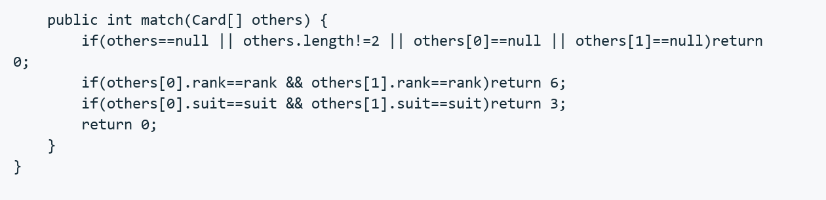
竖屏24张牌运行截图
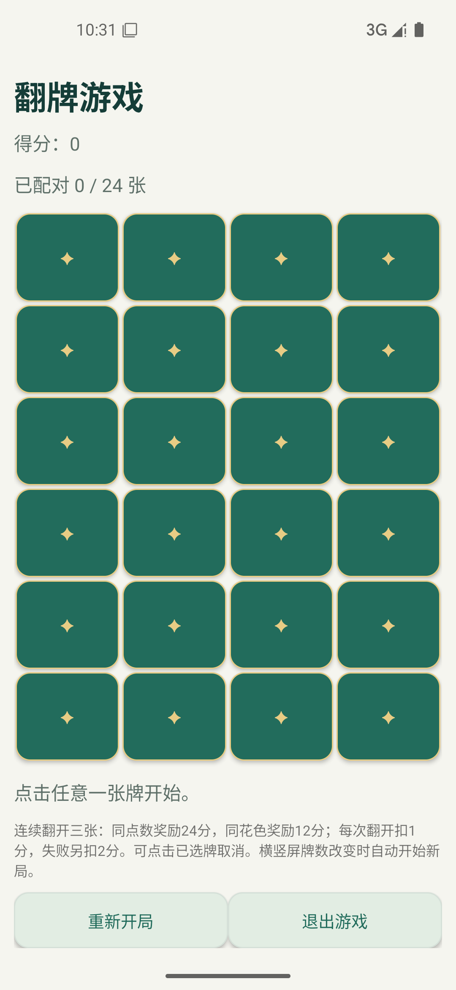
横屏30张牌运行截图
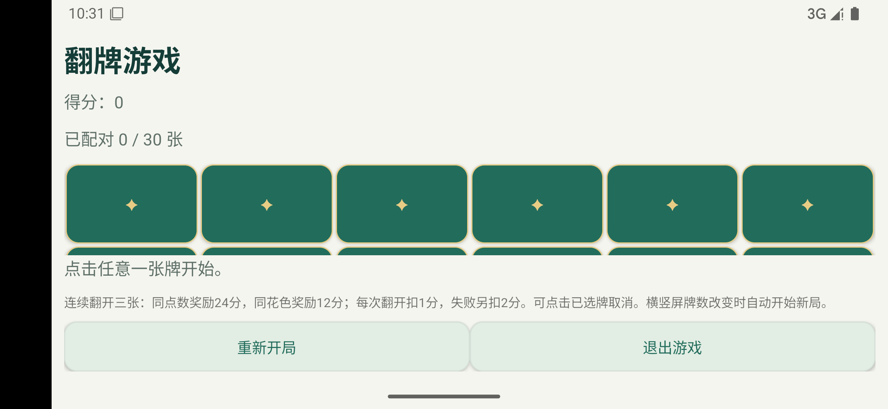
实验结果的分析与评价
构建成功，6项模型单元测试、3项设备测试通过。横屏30张与竖屏24张均在Android15模拟器上实际运行。Main分支保护已启用，Dev通过PR等待独立审核者批准，尚未合并；未绕过分支保护。

